Roteiro de Estudos
OBMEP NA ESCOLA – 2018
N2 – CICLO 4 – ENCONTRO 1

Assuntos a serem abordados:

- Múltiplos, divisores e primos.
- Algoritmo de Euclides: MDC e MMC.

A referência que segue será nossa fonte principal de apoio para Múltiplos, divisores e primos; Algoritmo de Euclides: mdc e mmc:
- Apostila do PIC da OBMEP “Encontros de Aritmética”, F. Dutenhefner, L. Cadar.
http://www.obmep.org.br/docs/aritmetica.pdf
Complementa está referência a seguinte:
- Capítulos 4, 7, 11, 13, 15 e 16 do livro “Círculos de Matemática da OBMEP”.
Recomendamos fortemente que sejam assistidas as videoaulas e sejam baixados todos os materiais teóricos do Portal do Saber OBMEP nos seguintes links

- 6ª série – Módulo: divisibilidade – Aula: múltiplos e divisores – material teórico:
https://portaldosaber.obmep.org.br/uploads/material_teorico/k2sgczml2e8k4.pdf
- 6 ª série – Módulo: divisibilidade – Aula: critérios de divisibilidade – material teórico:
https://portaldosaber.obmep.org.br/uploads/material_teorico/gfuewdw2kdcg4.pdf
- 6 ª série – Módulo: divisibilidade – Aula: mdc e mmc – material teórico, parte I:
https://portaldosaber.obmep.org.br/uploads/material_teorico/8ex39lt2qn8kw.pdf
- 6 ª série – Módulo: divisibilidade – Aula: mdc e mmc – material teórico, parte II:
https://portaldosaber.obmep.org.br/uploads/material_teorico/543nomntcq4o0.pdf
- 8ª série - Números Naturais: Contagem, Divisibilidade e Teorema da Divisão Euclidiana:
(Divisibilidade e o Teorema da Divisão Euclidiana)
https://portaldosaber.obmep.org.br/index.php/modulo/ver?modulo=33
A seguir estamos disponibilizando uma lista com 12 exercícios. O professor deverá discutir esses exercícios com seus alunos, acompanhando e auxiliando no entendimento das estratégias de resoluções apresentadas pelos alunos. É importante incentivar o envolvimento coletivo de todos nessas discussões das resoluções, cabendo ao professor enfatizar e aprofundar os conhecimentos matemáticos associados às questões apresentadas. Se todos os exercícios da lista forem resolvidos durante o tempo do encontro, então cabe ao professor propor exercícios adicionais sobre os assuntos abordados. Nesse sentido, os materiais de apoio indicados serão elementos auxiliares importantes.
Lista de Exercícios – OBMEP NA ESCOLA – N2 – Ciclo 4 – Encontro 1
Enunciados

Exercício 1. No número 6a78b, a denota o algarismo da unidade de milhar e b denota o algarismo da unidade. Se x = 6a78b for divisível por 45, então quais são os possíveis valores de x?
Exercício 2. O múltiplo irado de um número natural é o menor múltiplo do número formado apenas pelos algarismos 0 e 1. Por exemplo, o múltiplo irado de 2, bem como de 5, é 10; já o múltiplo irado de 3 é 111 e o de 110 é ele mesmo.
(a) Qual é o múltiplo irado de 20?
(b) Qual é o múltiplo irado de 9?
(c) Qual é o múltiplo irado de 45?
(d) Qual é o menor número natural cujo múltiplo irado é 1110?
Exercício 3. O dobro de um número, quando dividido por 5, deixa resto 1. Qual é o resto da divisão deste número por 5?
Exercício 4. (a) A soma de quatro inteiros positivos consecutivos pode ser um número primo? Justifique sua resposta.
(b) A soma de três inteiros positivos consecutivos pode ser um número primo? Justifique sua resposta.
Exercício 5. A soma de dois números primos a e b é 34 e a soma dos primos a e c é 33. Quanto vale a + b + c?
Exercício 6. Laura e sua avó Ana acabaram de descobrir que, no ano passado, suas idades eram divisíveis por 8 e que, no próximo ano, serão divisíveis por 7. Vovó Ana ainda não é centenária. Qual a idade de Laura?
Exercício 7. Se $a= 2²⋅3⋅5$ e $b=2³⋅5²$, liste todo os divisores comuns de a e de $b$. Em seguida, determine o mdc (a, b).
Exercício 8. Dois ciclistas correm numa pista circular e gastam, respectivamente, 30 segundos e 35 segundos para completar uma volta na pista. Eles partem do mesmo local e no mesmo instante. Após algum tempo os dois atletas se encontram, pela primeira vez, no local de largada. Neste momento, o atleta mais veloz estará completando quantas voltas? E o menos veloz? Depois de quanto tempo da largada ocorrerá o encontro?
Exercício 9. Durante uma liquidação, duas amigas compraram todas as peças que acharam em uma barraquinha, gastando, respectivamente, R$ 375,00 e R$ 405,00. Se todas as peças tinham o mesmo preço, qual a quantidade mínima de peças que tinha na barraquinha?
Exercício 10. Determine o número natural $n$ tal que o $mmc\left(n, 6\right)=30$ e tal que o resto da divisão de n por 6 deixa resto 3.
Exercício 11. Determine o menor número inteiro positivo $n$ tal que $n$ deixa resto 1 quando dividido por 156 e $n$ também deixa resto 1 quando dividido por 198.
Exercício 12. Qual o Máximo Divisor Comum entre os números 1221, 2332, 3443, 4554, ..., 8998?

Roteiro de Estudos
OBMEP NA ESCOLA – 2018
N2 – CICLO 4 – ENCONTRO 2

Assuntos a serem estudados:
- Razões e proporções;
- Função Afim: interpretações de gráficos de funções afins e tabelas.
Recomendamos fortemente que sejam assistidas as videoaulas e sejam baixados todos os materiais teóricos do módulo razões e proporções da 7ª série do Portal do Saber OBMEP. Ver links:

- 7ª série – Módulo Razões e Proporções – A Noção de Razão e Exercícios – material teórico:
https://portaldosaber.obmep.org.br/uploads/material_teorico/bzl4vx6dr7s4c.pdf
- 7ª série – Módulo Razões e Proporções – Proporções e Conceitos Relacionados – material teórico:
https://portaldosaber.obmep.org.br/uploads/material_teorico/gfi4cykgi4g0g.pdf
- 7ª série – Módulo Razões e Proporções – Propriedades de Proporções – material teórico:
https://portaldosaber.obmep.org.br/uploads/material_teorico/bqdfaxbu33cow.pdf
A referência que segue será nossa fonte principal de apoio para o estudo da função afim:

- 9ª série – Função Afim – Noções Básicas – material teórico:
https://portaldosaber.obmep.org.br/uploads/material_teorico/brc70d5silssg.pdf
- 9ª série – Função Afim – Resolução de Exercícios – Videoaulas: 72, 73, 74 e 75
https://portaldosaber.obmep.org.br/index.php/modulo/ver?modulo=35#

A seguir estamos disponibilizando uma lista com 12 exercícios. O professor deverá discutir esses exercícios com seus alunos, acompanhando e auxiliando no entendimento das estratégias de resoluções apresentadas pelos alunos. É importante incentivar o envolvimento coletivo de todos nessas discussões das resoluções, cabendo ao professor enfatizar e aprofundar os conhecimentos matemáticos associados às questões apresentadas. Se todos os exercícios da lista forem resolvidos durante o tempo do encontro, então cabe ao professor propor exercícios adicionais sobre os assuntos abordados. Nesse sentido, os materiais de apoio indicados serão elementos auxiliares importantes.

Lista de Exercícios – OBMEP NA ESCOLA – N2 – ciclo 4 – Encontro 2
ENUNCIADOS

Exercício 1: Uma certa mistura de concreto é feita de cimento, areia e terra, na razão de 1: 3: 5 por quilo. Determine a quantidade, em quilos, dessa mistura que pode ser feita com 5 quilos de cimento.
Exercício 2: Rodrigo comprou três cadernos iguais em uma promoção na qual o segundo e o terceiro cadernos eram vendidos, respectivamente, com 20% e 40% de desconto sobre o preço de venda do primeiro caderno. No dia seguinte, terminada a promoção, Gustavo comprou três cadernos iguais aos de Rodrigo, todos sem desconto. Percentualmente, quanto Rodrigo pagou a menos que Gustavo?
Exercício 3: Dona Filó deseja fazer 2, 6kg de biscoitos com três ingredientes: manteiga, açúcar e farinha, os quais devem estar na proporção de (6: 4: 3). Determine, a quantidade, em gramas, de farinha que ela deve usar.
Exercício 4: Alberto, Bernardo e Carlos disputaram uma corrida na qual cada um deles correu com velocidade constante durante todo o percurso. Quando Alberto cruzou a linha de chegada, Bernardo e Carlos estavam 36 e 46 metros atrás dele, respectivamente. Quando Bernardo cruzou a linha de chegada, Carlos estava 16 metros atrás dele. Determine o comprimento da pista.
Exercício 5: Na cidade de Trocalândia, 20% dos gatos pensam que são cachorros e 25% dos cachorros pensam que são gatos. Certo dia, um psicólogo veterinário resolve testar todos os gatos e cachorros de Trocalândia, verificando que 30% do total pensava ser gato. Que proporção dos animais testados era de cães?
Exercício 6: Dois copos de suco, de mesmo volume, foram feitos a partir de uma mistura de água e polpa de fruta. No primeiro copo, a razão entre a polpa e a água utilizadas foi igual a 1:2, enquanto no segundo copo esta mesma razão foi de 3:4. Ao misturarmos estes dois copos em uma jarra, qual será a razão entre polpa e água?

Exercício 7. (OBMEP 2011 – 1ª fase – N2Q15) Alvino está a meio quilômetro da praia quando começa a entrar água em seu barco, a 40 litros por minuto. O barco pode suportar, no máximo, 150 litros de água sem afundar. A velocidade do barco é 4 quilômetros por hora. Em média, no mínimo, quantos litros de água por minuto Alvino deve tirar do barco para chegar à praia?

Exercício 8: Admita que uma locadora de automóveis A aluga um modelo popular ao preço de R$50,00 a diária, mais R$1,00 por quilômetro rodado e que uma outra locadora B aluga o mesmo modelo de carro ao preço de R$80,00 a diária, mais R$0,75 por quilômetro rodado.
(a) Escreva as funções que descrevem, para cada locadora, o valor a ser pago de aluguel em função do número de diárias n e da quantidade de quilômetros rodados x;
(b) Um representante comercial irá visitar algumas cidades de uma região num período de 5 dias. Qual a menor distância percorrida (quilometragem) para que a opção pela locadora B seja mais vantajosa (de menor ou igual custo)?
Exercício 9: Seja P um ponto fora de uma reta r e sejam, também, A e B pontos da reta r. A área do triângulo PAB de base $\overline{AB}$ é proporcional ao comprimento AB da base. Qual o fator de proporcionalidade?
Exercício 10: O reservatório A fornece água a uma taxa constante de 10 litros por hora, enquanto o reservatório B recebe água a uma taxa constante de 12 litros por hora. No gráfico, estão representados, no eixo $y$, os volumes, em litros, da água contida em cada um dos reservatórios, em função do tempo, em horas, representado no eixo $x$. Determine o tempo $x_{0}$, em horas, indicado no gráfico.
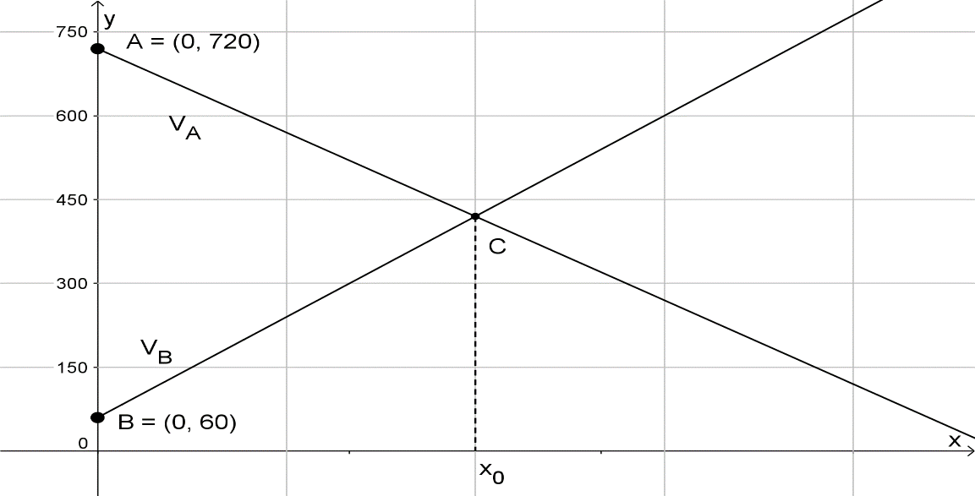
Exercício 11: Os preços dos ingressos de um teatro nos setores 1, 2 e 3 seguem uma função polinomial do primeiro grau crescente com a numeração dos setores (função afim com taxa de variação positiva). Se o preço do ingresso no setor 1 é de R $ 120, 00 e no setor 3 é de R$ 400, 00, então qual o preço do ingresso no setor 2?
Exercício 12: Um experimento de Agronomia mostra que a temperatura média da superfície do solo t(x), em °C, é determinada em função do resíduo x, de planta e biomassa na superfície, em g/m², conforme registrado na tabela seguinte.
x[g/m²] |  | 10 | 20 | 30 | 40 | 50 | 60 | 70
t(x) [°C] |  | 7,24 | 7,30 | 7,36 | 7,42 | 7,48 | 7,54 | 7,60

Qual a lei de formação da função t(x)?

